**TERMIN: 17.04 (piątek po świętach)**

**TEMAT: Geometria w układzie współrzędnych - podsumowanie**

**Zadanie 1**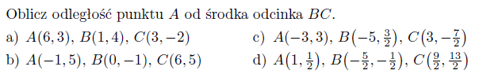

Przykłady b i d z zadania 1

**Zadanie 2**



**Zadanie 3.**

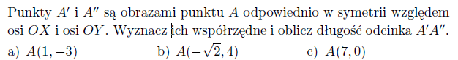

**Zadanie 4**



**ZADANIA ZAMKNIĘTE - MATURALNE**Ze strony internetowej Nowa era - teraz matura-strefa ucznia

link: <https://www.terazmatura.pl/strefa-ucznia/matematyka/zadania-maturalne-pp/dzialy/geometria-na-plaszczyznie-kartezjanskiej>

